第一列是data-memory的地址，第二列是data-memory的数据

一共是5个test文件，test结果如下：
（1）
这是一个测试所有指令的测试文件。
结果如下：
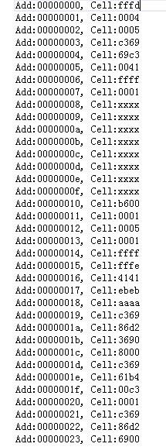
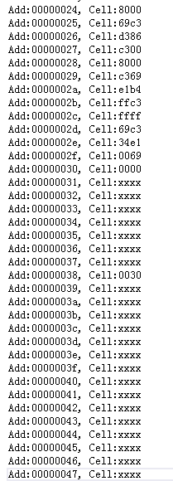
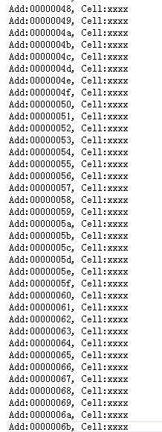

（2）
这是算最大公约数和最小公倍数的例子。
结果如下：
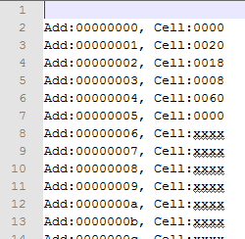

这个程序是求：数字0x20和数字0x18的最大公约数和最小公倍数。最大公约数求出是 0x0008，最小公倍数是0x0060。

（3）
这是一个64位的加法。
测试结果如下：
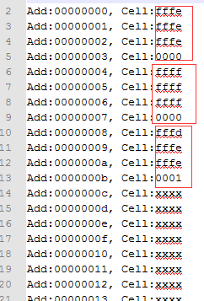
看框出的三个红色的框，最后结果就是上面两个64位的数字相加得到下面那一个。

（4）
这个测试的是冒泡排序。
测试结果如下：
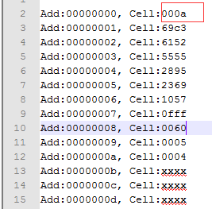
首先可以看到框出来的0x000a这个，表示要对10个数字进行排序。接着是下面有十个数字，你可以发现是排好序的。

（5）
这也是一个排序，请看最后结果。
